Лабораторная работа №4

Модель гармонических колебаний

Апареев Дмитрий Андреевич

Содержание

# 1 Цель работы

Построить математическую модель гармонического осциллятора.

# 2 Задание

Построить фазовый портрет гармонического осциллятора и решение уравнения гармонического осциллятора для следующих случаев:

1. Колебания гармонического осциллятора без затуханий и без действий внешней силы
$$\ddot{x}+9.2x=0,$$

2. Колебания гармонического осциллятора c затуханием и без действий внешней силы
$$\ddot{x}+\dot{x}+4.9x=0,$$

3. Колебания гармонического осциллятора c затуханием и под действием внешней силы

$$\ddot{x}+3.5\dot{x}+13x=2.5cos\left(2t\right).$$

* На интервале $t∈\left[0;49\right]$ (шаг 0.05) с начальными условиями $x_{0}=−0.5, y_{0}=1.$

# 3 Теоретическое введение

Гармонические колебания — колебания, при которых физическая величина изменяется с течением времени по гармоническому (синусоидальному, косинусоидальному) закону.

Уравнение гармонического колебания имеет вид

$$x\left(t\right)=Asin\left(ωt+φ_{0}\right)$$

или

$$x\left(t\right)=Acos\left(ωt+φ_{0}\right),$$

где $x$— отклонение колеблющейся величины в текущий момент времени $t$ от среднего за период значения (например, в кинематике — смещение, отклонение колеблющейся точки от положения равновесия); $A$— амплитуда колебания, то есть максимальное за период отклонение колеблющейся величины от среднего за период значения, размерность $A$ совпадает с размерностью $x$; $ω$ (радиан/с, градус/с) — циклическая частота, показывающая, на сколько радиан (градусов) изменяется фаза колебания за 1 с;

$\left(ωt+φ_{0}\right)=φ$ (радиан, градус) — полная фаза колебания (сокращённо — фаза, не путать с начальной фазой);

$φ_{0}$ (радиан, градус) — начальная фаза колебаний, которая определяет значение полной фазы колебания (и самой величины $x$) в момент времени $t=0$. Дифференциальное уравнение, описывающее гармонические колебания, имеет вид

$$\frac{d^{2}x}{dt^{2}}+ω^{2}x=0.$$

[**wiki_bash?**].

# 4 Выполнение лабораторной работы

## 4.1 Модель колебаний гармонического осциллятора без затуханий и без действий внешней силы

Для начала реализуем эту модель на языке программирования Julia.

# Используемые библиотеки  
using DifferentialEquations, Plots;  
  
# Начальные условия  
tspan = (0,49)  
u0 = [-0.5, 1]  
p1 = [0, 9.2]  
  
# Задание функции  
function f1(u, p, t)  
 x, y = u  
 g, w = p  
 dx = y  
 dy = -g .*y - w^2 .*x  
 return [dx, dy]  
end  
  
# Постановка проблемы и ее решение  
problem1 = ODEProblem(f1, u0, tspan, p1)  
sol1 = solve(problem1, Tsit5(), saveat = 0.05)

В результате получаем следующие графики решения уравнения гармонического осциллятора (рис. 1) и его фазового портрета (рис. 2).

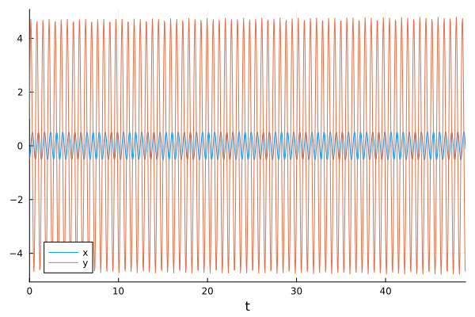

Рис. 1: Колебания гармонического осциллятора без затуханий и без действий внешней силы

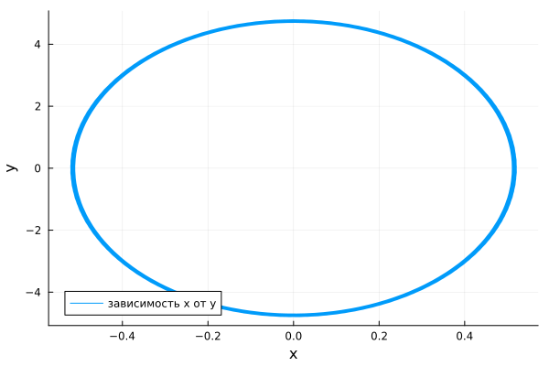

Рис. 2: Фазовый портрет колебаний гармонического осциллятора без затуханий и без действий внешней силы

Можно заметить, что колебание осциллятора периодично, график не задухает.

Теперь реализуем эту модель посредством OpenModelica.

model lab4_1  
 parameter Real g = 0;  
 parameter Real w = 9.2;  
 parameter Real x0 = -0.5;  
 parameter Real y0 = 1;  
 Real x(start=x0);  
 Real y(start=y0);  
equation  
 der(x) = y;  
 der(y) = -g .*y - w^2 .*x;  
end lab4_1;

В результате получаем следующие графики решения уравнения гармонического осциллятора (рис. 3) и его фазового портрета (рис. 4).

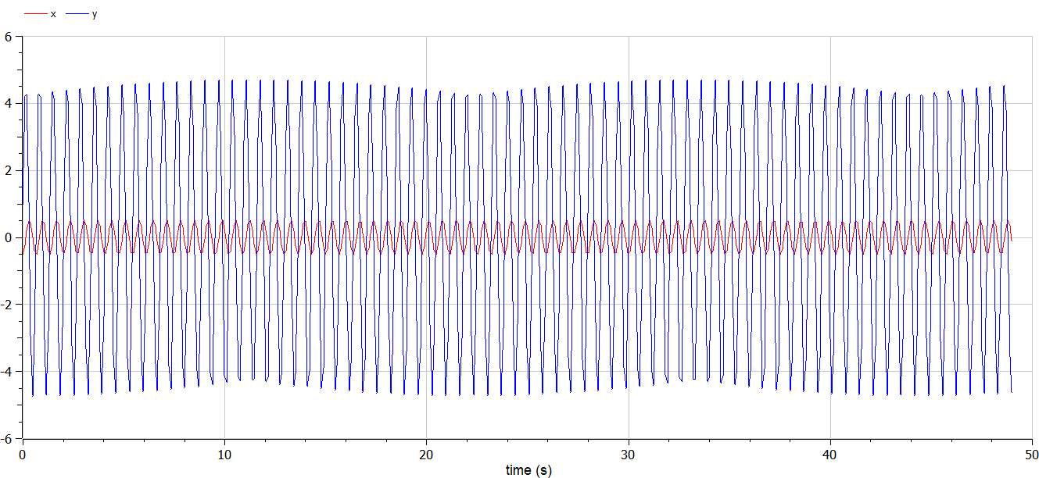

Рис. 3: Колебания гармонического осциллятора без затуханий и без действий внешней силы. OpenModelica

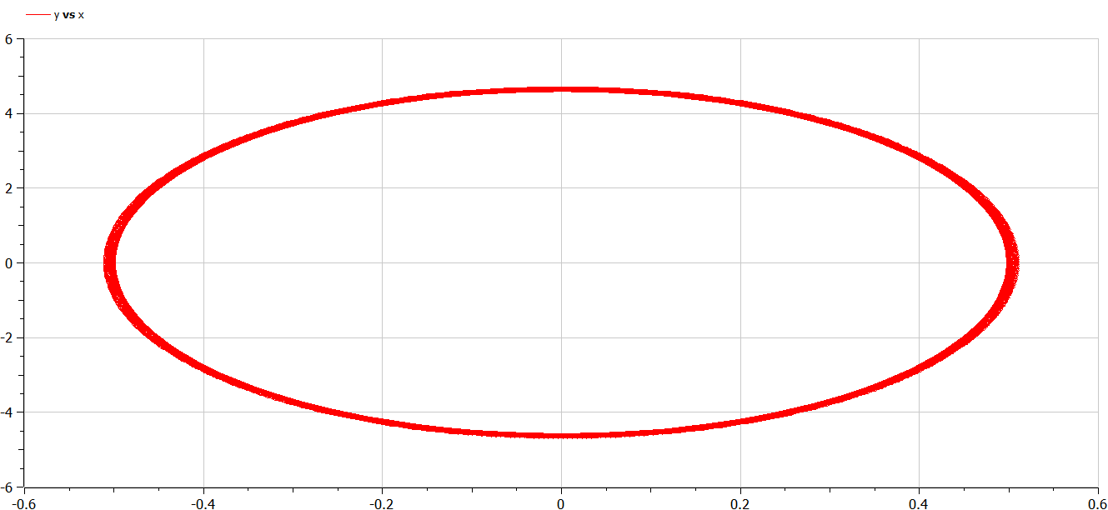

Рис. 4: Фазовый портрет колебаний гармонического осциллятора без затуханий и без действий внешней силы. OpenModelica

Также несложно увидеть, что графики, полученные с помощью OpenModelica и Julia идентичны.

## 4.2 Модель колебаний гармонического осциллятора c затуханием и без действий внешней силы

Реализуем эту модель на языке программирования Julia.

# Используемые библиотеки  
using DifferentialEquations, Plots;  
  
# Начальные условия  
tspan = (0,49)  
u0 = [-0.5, 1]  
p2 = [1, 4.9]  
  
# Задание функции  
function f1(u, p, t)  
 x, y = u  
 g, w = p  
 dx = y  
 dy = -g .*y - w^2 .*x  
 return [dx, dy]  
end  
  
# Постановка проблемы и ее решение  
problem2 = ODEProblem(f1, u0, tspan, p2)  
sol2 = solve(problem2, Tsit5(), saveat = 0.05)

В результате получаем следующие графики решения уравнения гармонического осциллятора (рис. 5) и его фазового портрета (рис. 6).

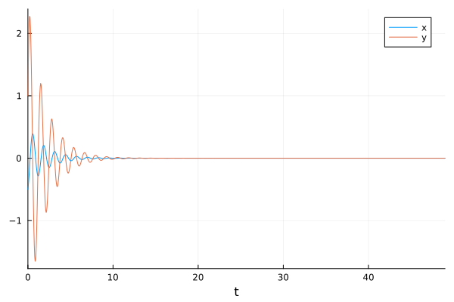

Рис. 5: Колебания гармонического осциллятора с затуханием и без действий внешней силы

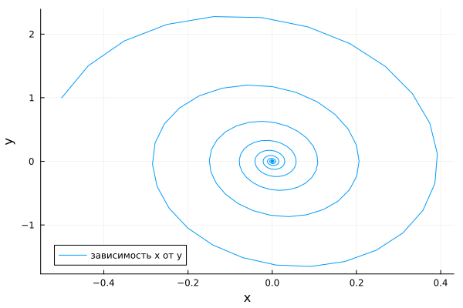

Рис. 6: Фазовый портрет колебаний гармонического осциллятора с затуханием и без действий внешней силы

В этом случае сначала происходят колебания осциллятора, а затем график затухает, поскольку у нас есть параметр, отвечающий за потери энергии.

Теперь реализуем эту модель посредством OpenModelica.

model lab4_2  
 parameter Real g = 1;  
 parameter Real w = 4.9;  
 parameter Real x0 = -0.5;  
 parameter Real y0 = 1;  
 Real x(start=x0);  
 Real y(start=y0);  
equation  
 der(x) = y;  
 der(y) = -g .*y - w^2 .*x;  
end lab4_2;

В результате получаем следующие графики решения уравнения гармонического осциллятора (рис. 7) и его фазового портрета (рис. 8).

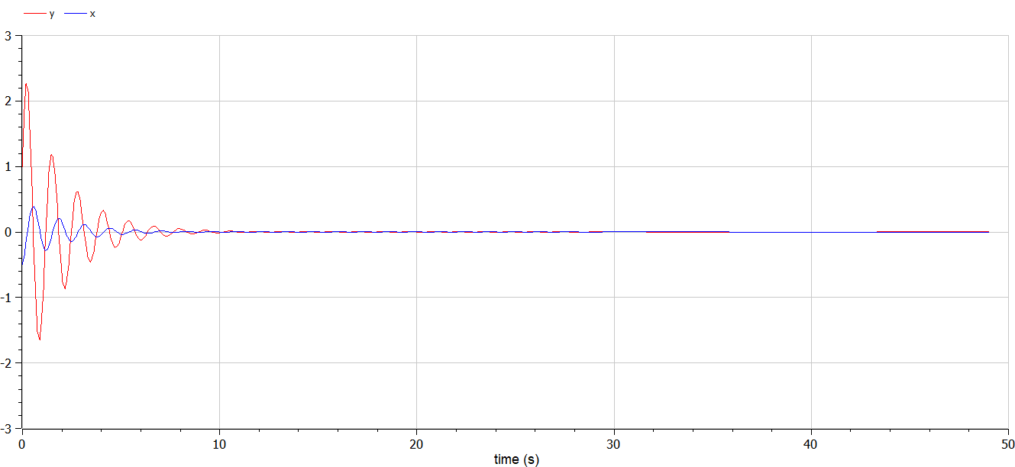

Рис. 7: Колебания гармонического осциллятора с затуханием и без действий внешней силы. OpenModelica

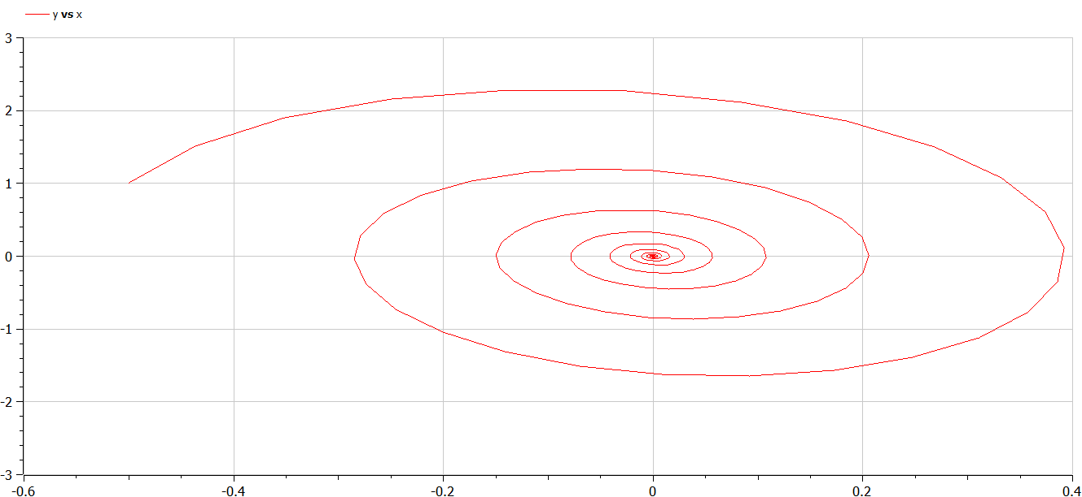

Рис. 8: Фазовый портрет колебаний гармонического осциллятора с затуханием и без действий внешней силы. OpenModelica

Во второй модели также несложно увидеть, что графики, полученные с помощью OpenModelica и Julia идентичны.

## 4.3 Модель колебаний гармонического осциллятора c затуханием и под действием внешней силы

Реализуем эту модель на языке программирования Julia.

# Используемые библиотеки  
using DifferentialEquations, Plots;  
  
# Начальные условия  
tspan = (0,49)  
u0 = [-0.5, 1]  
p3 = [3.5, 13]  
  
# Функция, описывающая внешние силы, действующие на осциллятор  
f(t) = 2.5*cos(2*t)  
  
# Задание функции  
function f2(u, p, t)  
 x, y = u  
 g, w = p  
 dx = y  
 dy = -g .*y - w^2 .*x .+f(t)  
 return [dx, dy]  
end  
  
# Постановка проблемы и ее решение  
problem3 = ODEProblem(f2, u0, tspan, p3)  
sol3 = solve(problem3, Tsit5(), saveat = 0.05)

В результате получаем следующие графики решения уравнения гармонического осциллятора (рис. 9) и его фазового портрета (рис. 10).

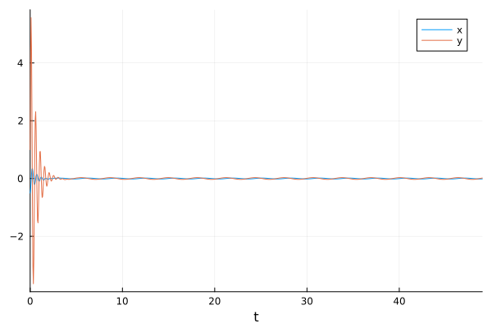

Рис. 9: Колебания гармонического осциллятора с затуханием и под действием внешней силы

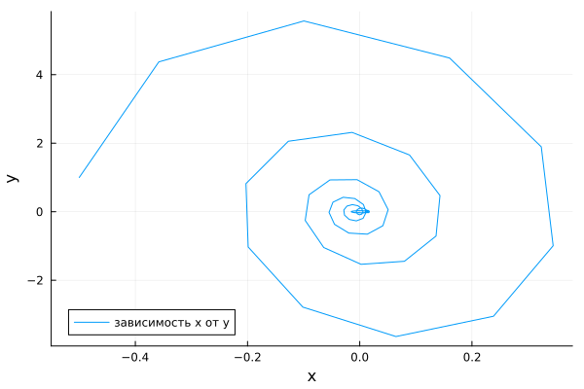

Рис. 10: Фазовый портрет колебаний гармонического осциллятора с затуханием и под действием внешней силы

Теперь реализуем эту модель посредством OpenModelica.

model lab4_3  
 parameter Real g = 3.5;  
 parameter Real w = 13;  
 parameter Real x0 = -0.5;  
 parameter Real y0 = 1;  
 Real x(start=x0);  
 Real y(start=y0);  
equation  
 der(x) = y;  
 der(y) = -g .*y - w^2 .*x + 2.5*cos(2*time);  
end lab4_3;

В результате получаем следующие графики решения уравнения гармонического осциллятора (рис. 11) и его фазового портрета (рис. 12).



Рис. 11: Колебания гармонического осциллятора с затуханием и под действием внешней силы. OpenModelica



Рис. 12: Фазовый портрет колебаний гармонического осциллятора с затуханием и под действием внешней силы. OpenModelica

В третьем случае графики, полученные с помощью OpenModelica и Julia все также идентичны.

# 5 Выводы

В процессе выполнения данной лабораторной работы я построил математическую модель гармонического осциллятора.

# Список литературы